Приложение № 1

УЧРЕЖДЕНИЯ СОЦИАЛЬНОГО ОБЕСПЕЧЕНИЯ

АНАЛИЗ ОРГАНИЗАЦИОННОЙ СТРУКТУРЫ И ФУНКЦИЙ

1. **Наименование учреждения**: Казенное учреждение Воронежской области « Управление социальной защиты населения Советского района города Воронежа» , ( сокращенное наименование- КУ ВО «УСЗН Советского района г. Воронежа»).

2. **Историческая справка:** Казенное учреждение Воронежской области «Управление социальной защиты населения Советского района г.Воронежа», создано на основании постановления правительства Воронежской области от 19.11.2012 №1039 «О реорганизации казенного учреждения Воронежской области «Управление социальной защиты населения Воронежской области»».

Казенное учреждение Воронежской области «Управление социальной защиты населения советского района г. Воронежа» является некоммерческой организацией, созданной Воронежской областью в целях оказания услуг, в том числе государственных, исполнение государственных и иных функций, также осуществление мероприятий в целях обеспечения и реализации предусмотренных действующим законодательством Российской Федерации и Воронежской области полномочий органов государственной власти в сфере социальной поддержки и социального обслуживания населения.

Предметом деятельности Учреждения является предоставление мер социальной поддержки и социального обслуживания населения и иная деятельность Учреждения, направленная на достижение целей создания Учреждения.

Дата государственной регистрации казенного учреждения Воронежской области «Управление социальной зажиты населения Советского района» - 27.12.2013. Нормативно-правовой акт: Федеральный закон от 28.12.2013 № 442-ФЗ «Об основах социального обслуживания граждан в Российской Федерации»

Учредителем и собственником имущества казенного учреждения Воронежской области «Управление социальной защиты населения Советского района города Воронежа» является Воронежская область.

3. **ФИО руководителя:** Директор - Шабанова Любовь Васильевна. Является учредителем и собственником

4. **Контактная информация:** 394051, ул. Пеше-Стрелецкая, д. 144, Воронеж, Воронежская обл., 10, Воронеж, Воронежская обл., +7 (473) 278-82-08, Адрес электронной почты:  
[uszn-sovet@govvrn.ru](mailto:uszn-sovet@govvrn.ru)

**5. Основной вид деятельности –**

1. Социальное обслуживание на дому
2. Стационарное социальное обслуживание
3. Государственная социальная помощь
4. Деятельность в области обязательного социального страхования, предоставление социальных услуг престарелым лица
5. Предоставление мер социальной поддержки
   1. Федеративные выплаты
   2. Региональные выплаты
   3. Прием документов от граждан

**6. Организационная структура управления организацией:**

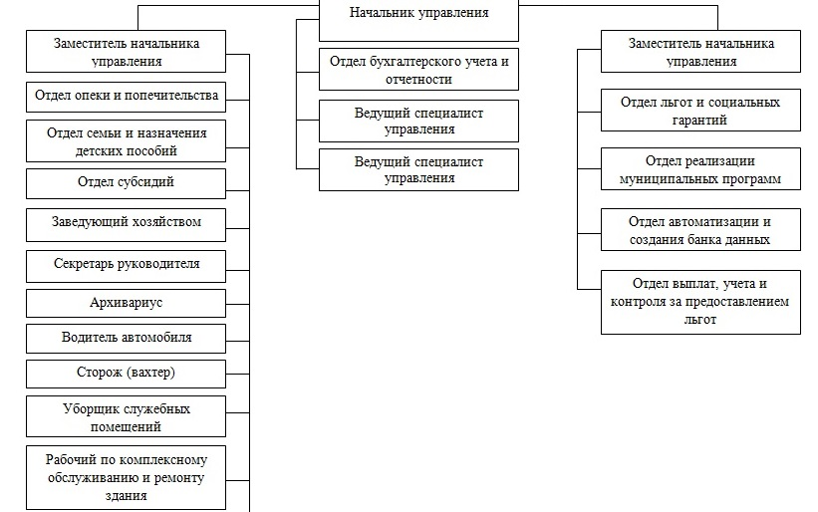

**7. Основные потребители услуг:**

1. Лица, подлежащие обязательному социальному страхованию на случай временной нетрудоспособности и в связи с материнством(ст.2)
2. Инвалиды великой отечественной войны
3. Дети-инвалиды
4. Инвалиды из числа воинов интернационалистов
5. Безработные
6. Вынужденные беженцы и переселенцы
7. Дети-сироты
8. Малообеспеченные семьи
9. Одинокие матери
10. Лица без определенного места жительства

8. **Функции служащего:**

1. Организовывает в соответствии с федеральным и краевым законодательством предоставление пособий и иных социальных выплат.
2. регистрирует застрахованных лиц в системе обязательного пенсионного страхования;
3. ведет наблюдательные дела страхователей в соответствии с требованиями, установленными государственным учреждением — Отделением ПФР;
4. принимает от страхователей индивидуальные сведения о стаже и заработке застрахованных лиц, осуществляет контроль за своевременным их представлением, проводит камеральные проверки, а также достоверность представленных индивидуальных сведений о заработке и стаже;
5. ведет учет платежей, поступивших на счет ПФР от страхователей;
6. проводит камеральные проверки по срокам платежей;
7. обобщает и анализирует ошибки в технологии приема и передачи документов персонифицированного учета, информирует о результатах анализа начальника управления;
8. рассматривает в установленном порядке заявления страхователей по вопросам представления в органы ПФР необходимых документов, сведений и по другим вопросам, связанным с деятельностью отдела (группы) персонифицированного учета;
9. изучает нормативные правовые и инструктивные документы;

Приложение №2

**Характеристика организации**

1. **Наименование учреждения:** Государственное учреждение управление пенсионного фонда Российской Федерации по Советскому району г.Воронежа.
2. **Историческая справка:**

Отделение Пенсионного фонда России (ОПФР) по Воронежской области создано в соответствии с постановлением Правления Пенсионного фонда РСФСР от 08.02.1991 г. №1 и является одним из крупнейших отделений Пенсионного фонда Российской Федерации. По числу пенсионеров отделение занимает второе место в ЦФО. Отделение Пенсионного фонда РФ по Воронежской области - стабильно работающая организация, обеспечивающая пенсионные права населению.

Одной из основных задач Отделения и территориальных органов Пенсионного фонда Российской Федерации по Воронежской области является своевременное и качественное установление пенсий.

1. **ФИО руководителя:** Жидкова Тамара Ивановна (с 2 декабря 2002г.)
2. **Юридический адрес**: 394062, Воронежская область, город Воронеж, Краснозвездная улица, 10

Телефон: 269-78-37, 231-63-22, 270-04-44

Адрес электронной почты: [04605@046.pfr.ru](mailto:04605@046.pfr.ru)

1. **Основной вид деятельности:** Пенсионный фонд находится в государственной

собственности. Денежные средства Фонда не входят в состав

республиканского бюджета, других бюджетов, фондов и изъятию

не подлежат.

ПФР обеспечивает:

1. - сбор и аккумуляцию на территории РСФСР взносов на социальное
2. страхование, предназначенных для выплаты органами социального
3. обеспечения пенсий и пособий;
4. - финансирование расходов органов социального обеспечения на
5. выплату пенсий и пособий;
6. - участие РСФСР на основе заключительных экономических соглашений в финансировании союзных, межреспубликанских и региональных программ социального обеспечения;
7. - контроль за правильным расходованием средств Фонда, а также совместно с налоговыми органами контроль за своевременным и полным поступлением в Фонд взносов на социальное страхование;
8. - расширенное воспроизводство средств Фонда на основе ведения коммерческой деятельности в соответствии с законодательством РСФСР;
9. - осуществление межреспубликанского и международного сотрудничества по вопросам, относящимся к компетенции Фонда;
10. - привлечение в Фонд добровольных взносов от советских и иностранных граждан, предприятий и организаций.

Таким образом, Пенсионный фонд Российской Федерации- один из крупнейших и наиболее значимых социальных институтов в стране. Создание Пенсионного фонда стало вехой в решении одной из важнейших задач по реформированию социальной сферы. Пенсионная система России является составной частью государственного социального обеспечения. Основные принципы пенсионного обеспечения в нашей стране – всеобщность, обязательность, гарантированность, независимость от форм собственности, соответствуют. Говоря об основных направлениях деятельности Пенсионного фонда, можно сделать вывод о том, что благодаря уникальным возможностям, которыми располагают органы ПФР, назначения и выплаты пенсий, им нередко приходится выполнять ответственные поручения Президента и Правительства Российской Федерации, связанные с социальной сферой, но лежащие вне сферы собственно пенссионного обеспечения международной практике.

Пенсионный фонд индивидуальный учет

1. **Организационная структура управления организацией:**

1. Общий отдел

2. Отдел организации назначения, перерасчета пенсий и оценки пенсионных прав застрахованных лиц

3. Отдел организации выплаты пенсий

4. Отдел социальных выплат

5. Отдел по работе с обращениями граждан, застрахованных лиц и организаций

6. Отдел организации администрирования страховых взносов и взыскания задолженности

7. Группа по взаимодействию со средствами массовой информации

8. Отдел казначейства

9. Бюджетный отдел

10. Отдел организации персонифицированного учета, взаимодействия со страхователями и застрахованными лицами, взыскания недоимки

11. Отдел организации и учета процесса инвестирования

12. Юридический отдел

13. Контрольно-ревизионный отдел

14. Отдел информационных технологий

15. Группа по кадрам

16. Группа капитального строительства и ремонта

17. Отдел по защите информации

18. Административно-хозяйственный отдел

19. Главный специалист-эксперт (по гражданской обороне)

20. Ведущий специалист-эксперт (по охране труда)

21. Группа по осуществлению закупок

22. Архив Отделения

23. Группа по организации работы клиентских служб

24.Отдел установления пенсии лицам, проживающим за границей

**7. Основные потребители услуг**: физические лица, имеющие право на получение обязательного социального обеспечения.

**8. Функции служащего (работника)**:

* Установление и выплата страховых пенсий;
* Выдача государственных сертификатов на материнский капитал;
* Назначение и реализация социальных выплат отдельным категория граждан;
* Формирование, инвестирование и выплата средств пенсионных накоплений;
* Реализация программы государственного софинансирования пенсии;
* Реализация международных соглашений.